Қожахметова Гүлшат Егізбайқызы
Ақтөбе облысы Шалқар қаласы
«Бәйтерек» бөбекжай-бақшасы
Психолог
Ұйымдастырылған оқу іс әрекеті: Психология
Тақырыбы: Орманға саяхат.
Тренинг мақсаты: Балалардың сөйлеу дағдыларын жетілдіру;есте сақтау қабілеттерін дамыту. Ертегі кейіпкерлеріне деген сүйіспеншіліктерін ояту. Шығармашылық қабілеттерін дамыту.
Көрнекілігі: ертегі кейіпкерлерінің суреттері; интерактивті тақта, геометриялық фигуралар; қолшатырлар,гүлдер, жәндіктер.
Тренинг барысы:
- Орманға саяхат.
- Жұмбақ шешу.
- Ойын-жаттығу «Жауыннан тығылу»
Шаттық шеңбері: Балалар дөңгеленіп шеңберде тұрады.
Көжегім тұршы,
Бетіңді жушы,
Айнаға қарашы,
Шашыңды тарашы.
Киіміңді киші,
Саяхатқа шықшы.
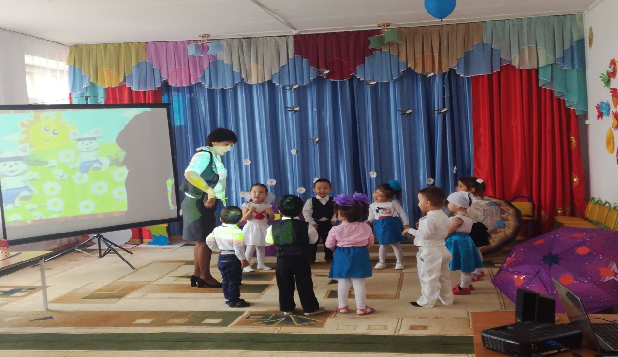

- – Бүгін ертегілер еліне саяхат жасаймыз. Жануарлар өте абайлағыш,сол себепті олар адамдарды көріп тығылады. Балалардың көзінше аңдарды геометриялық фигуралардың артына тығады.

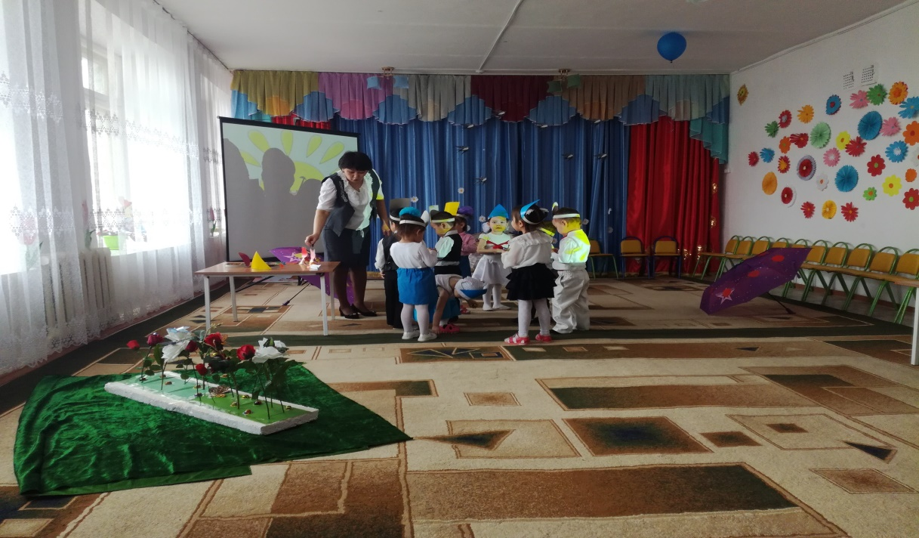

II.Жұмбақ шешу:
Аңдар туралы жұмбақ шешсек, сонда ғана аңдар бізге көрінетін болады.
- Қыста ақ
Жазда сұр (Қоян)
- Кім суық қыста,
Аш және ашулы жүреді? (Қасқыр)
- Қорбаң-қорбаң етеді,
Балды жақсы көреді. (Аю)
- Өзі қу, айлакер
Жүрген жері айқай шу. (Түлкі)
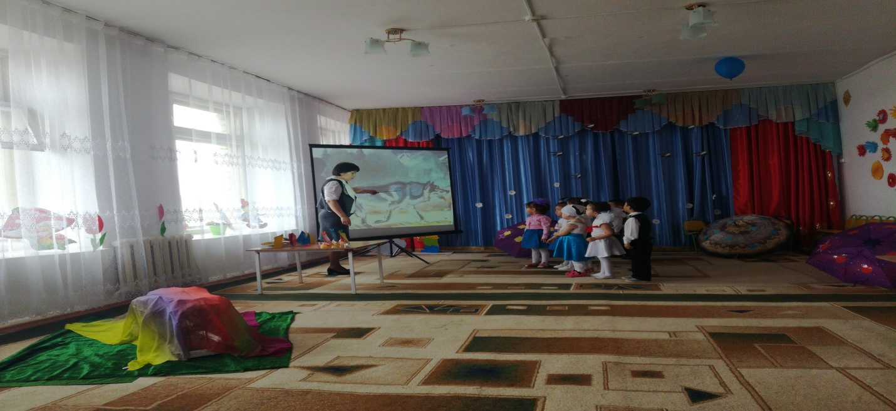
Аңдар тығылып тұрған жерлерінен шығады.
III.«Жауыннан тығылу» ойын-жаттығуы.
«Күн шуақты бір күні геометриялық фигуралар қыдыруға шықты. Бір кезде қалың қара бұлт, күннің көзін жауып,жауын жауа бастайды. Геометриялық фигуралар(төртбұрыштар,үшбұрыштар,дөңгелектер) жауыннан тығылу керек. Әр фигура қай қолшатырда белгіленген соған барып тығылады. Бір кезде жауын басылып,күн ашылады. Айнала тамаша,әдемі гүлдер,гүлдерде түрлі-түсті көбелектер,тірі жәндіктер қонып тұр»
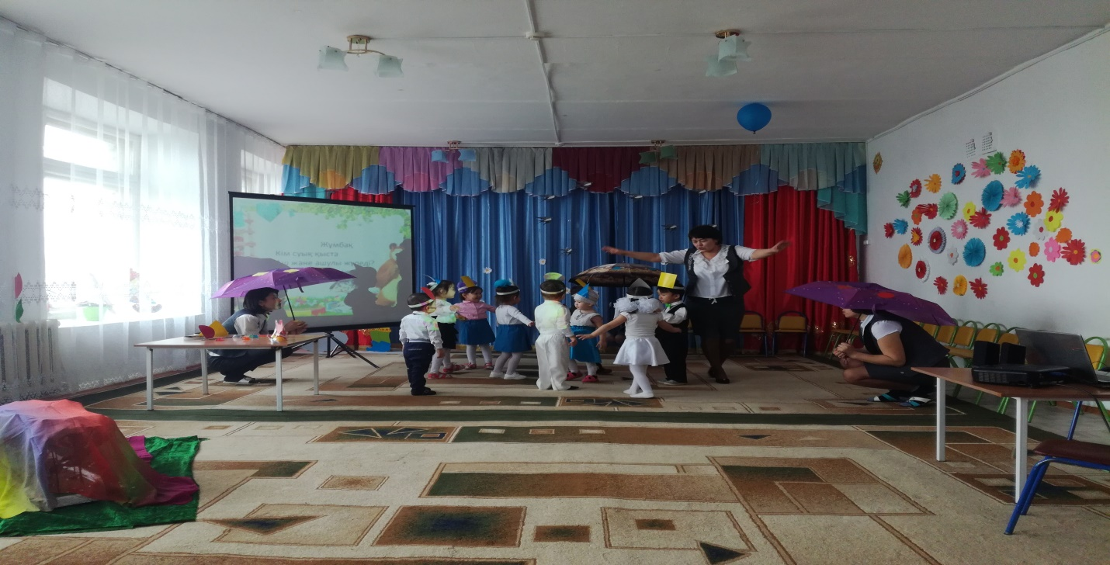

Қорытынды: Айналамыз тамаша,
Әсем гүлдер жараса.
Сары,қызыл көбелек
Қонады гүлге араша.
-Кәнекей,мен сендерге көбелектер,жәндіктер ұстап берейін.

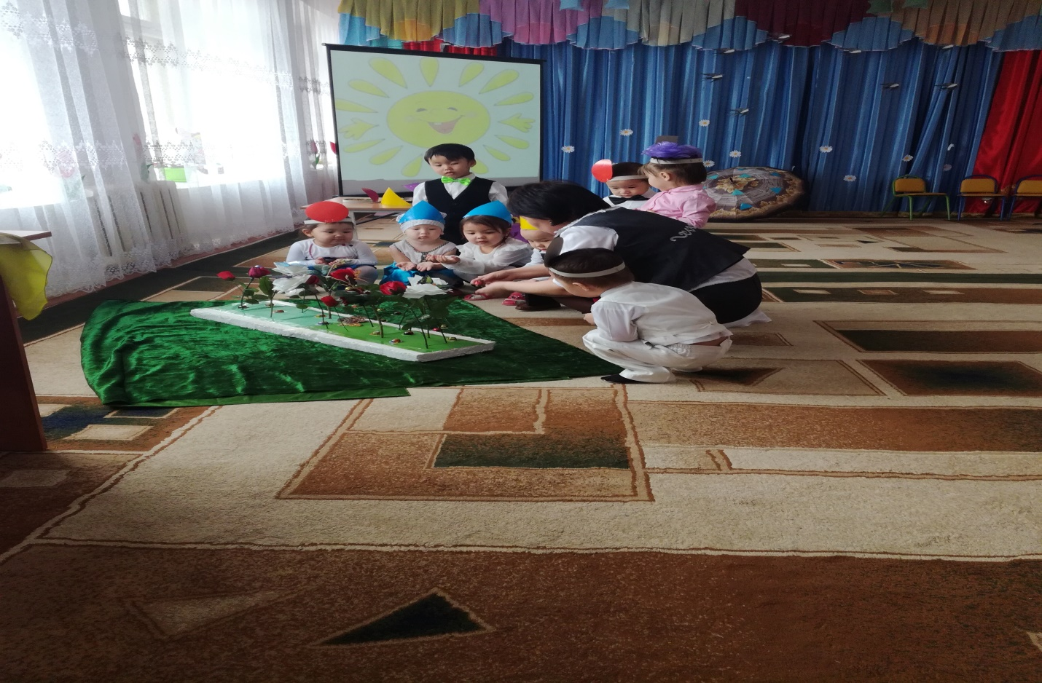

«Бәйтерек» бөбекжай – бақшасы

«Орманға саяхат»

Өткізген психолог: Г.Е.Қожахметова

2018 жыл

